
Чем старше ребенок, тем уверенней становятся навыки. К 7 годам ребенок чистит зубы со знанием дела. Поэтому со стороны родителей достаточно обеспечить контроль за регулярностью и качеством гигиены.
Школьники уже не хотят пользоваться «малышовыми» продуктами, стремясь быть взрослее. Но эмаль зубов еще не созрела, и пользоваться зубной пастой для взрослых нежелательно. У подростков зубы активно меняются, а процесс созревания эмали длится еще несколько лет после прорезывания (17-18 лет). Подростков надо приучать пользоваться зубной нитью (флоссом). Нить вычищает остатки пищи из межзубных промежутков. Именно там чаще всего и образуется кариес у подростков. До наступления подросткового возраста родители должны чистить зубы ребенка нитью сами.
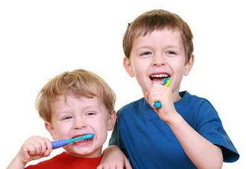
Не забывайте минимум два раза в год водить детей к стоматологу. Рекомендуется во время визита к доктору проводить профессиональные профилактические процедуры:
- коррекция техники чистки зубов;
- профессиональную чистку зубов;
- герметизацию фиссур-заполнение
углублений на жевательных поверхностях зубов специальным герметиком;
- аппликации реминерализующих гелей и назначение профессиональных профилактических и терапевтических препаратов на дом.
Все описанные процедуры и регулярное посещение стоматолога помогут вам вырастить детей, которые не будут знать, что такое зубная боль.
Здоровье Ваших детей в Ваших руках.

ТОГАУЗ «Городская стоматологическая поликлиника № 2 г. Тамбова»

